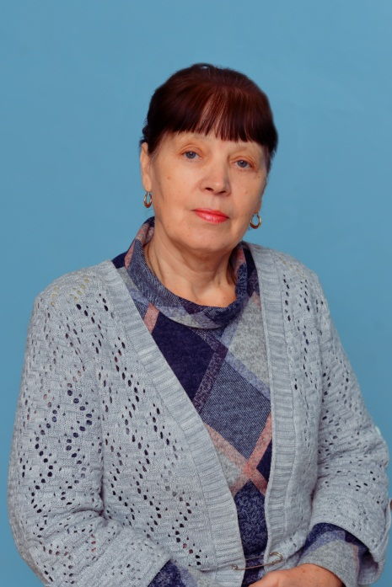Алуева Любовь Григорьевна, родилась 02.01.1957года. В 1978 году закончила МГПИ им. М.Е.Евсевьева по специальности «учитель химии и биологии». С сентября 1978 года по настоящее время работает в МБОУ «Ковылкинская СОШ №3».

Особенностью работы учителя является подготовка исследовательских работ и индивидуальных проектов. Она учит детей самостоятельно добывать знания из источников научно-популярной литературы, приемам исследовательской деятельности. В своей работе педагог использует не только хорошо известные методики преподавания, но и новые технологии личностно-коммуникативного обучения, работающие на развитие личности ученика, активно внедряет ИКТ технологии.

Душевная и творческая щедрость, преданность делу, влюблённость в свою работу, самоотверженная трудовая деятельность, доброжелательность и человечность Любови Григорьевны вызывает искреннее уважение у её коллег, учеников и их родителей. Биология – любимый предмет учеников Любови Григорьевны, поэтому многие ее выпускники стали медицинскими работниками, врачами.

Алуева Л.Г. - обладатель гранта Главы Республики Мордовия приоритетного национального проекта в сфере образования «Поощрение лучших учителей»(2012 г.),гранта Главы администрации Ковылкинского муниципального района(2008г.);

За многолетний добросовестный труд награждена нагрудным знаком «Почетный работник общего образования Российской Федерации», имеет звание«Старший учитель» Министерства народного образования Республики Мордовия, медаль "За заслуги перед Ковылкинским районом Республики Мордовия" (2018г.)